平成25年11月吉日

社団法人東北ニュービジネス協議会
いわて支部 支部長 南舘 伸和

東北ニュービジネス協議会（ＴＮＢ）「いわて支部交流会」開催のご案内

（社）東北ニュービジネス協議会「いわて支部交流会」を開催いたしますのでご案内申し上げます。
今回の支部交流会は、第１部講演会では、オガールプラザ株式会社 代表取締役の岡崎 正信 氏を講師にお招きし、地元紫波町の未利用町有地で「オガールプロジェクト」を企画・主催し、開業わずか１年で人口３万の街に７０万人を集客する複合施設オガールプラザを実現するなど、人を集め利益をあげる地域づくりノウハウにつきましてご講演いただきます。
第２部では、講師 岡崎 正信 氏を囲んで、ご参加いただいた皆様との懇親会を予定しております。
つきましては、万障お繰り合わせのうえ多数のご参加お待ち申し上げます。

◎東北ニュービジネス協議会「いわて支部交流会」
開催日時 平成２５年１１月２６日（火） １５：００～
開催場所 マリオス１８階 185・186会議室（盛岡市盛岡駅西通二丁目９番１号）
参 加 費 講演会：無料 懇親会：会員1人 2,000円 非会員1人 4,000円
◎ プログラム
１４：３０ 受付開始
１５：００ 開 会
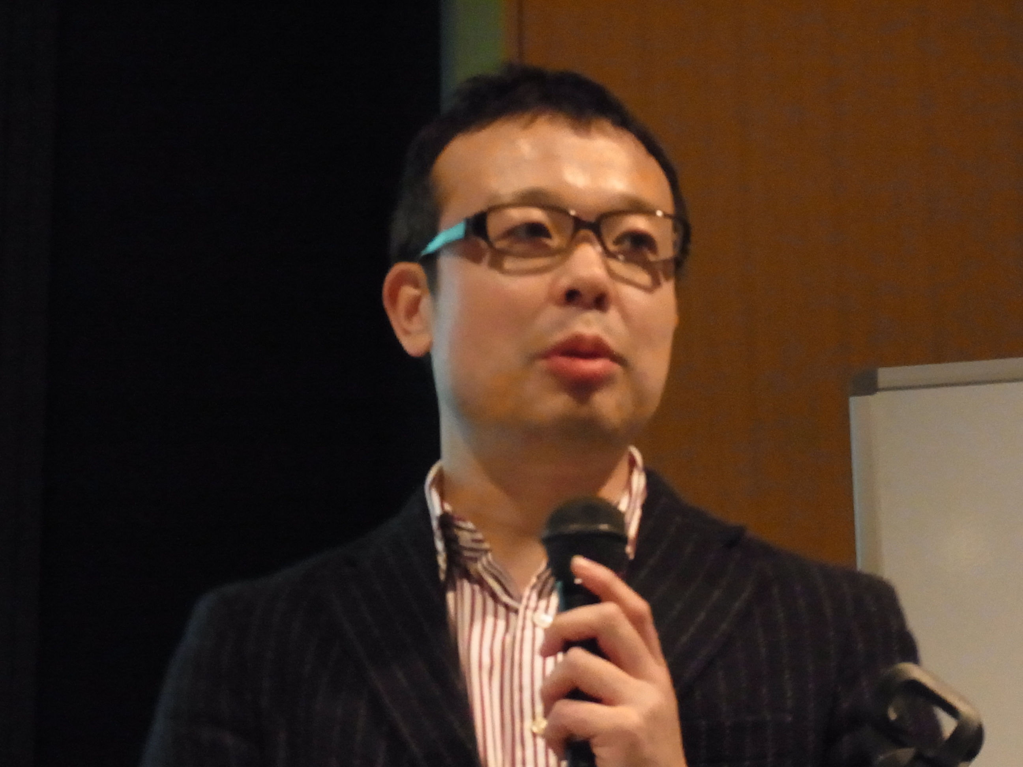
第 １ 部 会員紹介 株式会社ﾀﾞｲﾔﾊﾟｰｸ盛岡支店 様
株式会社川村ｺｰﾎﾟﾚｰｼｮﾝ 様
１５：３０～１７：００ 講演会
演 題 『 右手に「志」、 左手に「算盤」 』
＜講 師＞ オガールプラザ株式会社
代表取締役 岡崎 正信 氏
プロフィール
おかざき まさのぶ 紫波町出身。1972年生まれ。1995年地域振興整備公団（現都市再生機構）入団。建設省都市局都市政策課、北海道支部などで地域再生業務に従事。現在は家業の岡崎建設(株)専務取締役、株式会社故郷の山専務取締役のほか、オガールプロジェクトの中枢である、オガールプラザ(株)、オガールベース(株)代表取締役として、紫波町の公民連携事業を企画推進している。同プロジェクトは、2013年10月に都市みらい推進機構の「2013年土地活用モデル大賞」において、最高賞の国土交通大臣賞を受賞するなど、注目を集めており、全国各地の地域づくり指導・講演活動に奔走している。
会場移動
１７：３０～１９：３０
第 ２ 部 懇親会 会場 海鮮居酒屋 はなの舞 盛岡東口店 ０１９-６０４-３６３６
（盛岡市盛岡駅前通8-17 小岩井･明治生命ビル １階）

いわて支部交流会 参加申込書
ＴＮＢいわて支部事務局 行き
※どちらかを○で囲みください
企業名 （ＴＮＢ 会 員 非会員 ）
参加者名 | 役職 | 講演会 | 交流会
 |  | ご参加 ご欠席 | ご参加 ご欠席
 |  | ご参加 ご欠席 | ご参加 ご欠席
 |  | ご参加 ご欠席 | ご参加 ご欠席
申込み・問合先 いわて支部事務局 北日本銀行 営業統括部 中村 尚司
ＴＥＬ 019-626-6352
ＦＡＸ 019-629-9311 ｅ－mail tnb.iwate@kitagin.co.jp
（必要事項をご記入し ＦＡＸまたはｅ－mailでお申込みください。） 申込締切日：１１月２０日

